# 工作流自定义流程说明文档

## 点击添加流程:

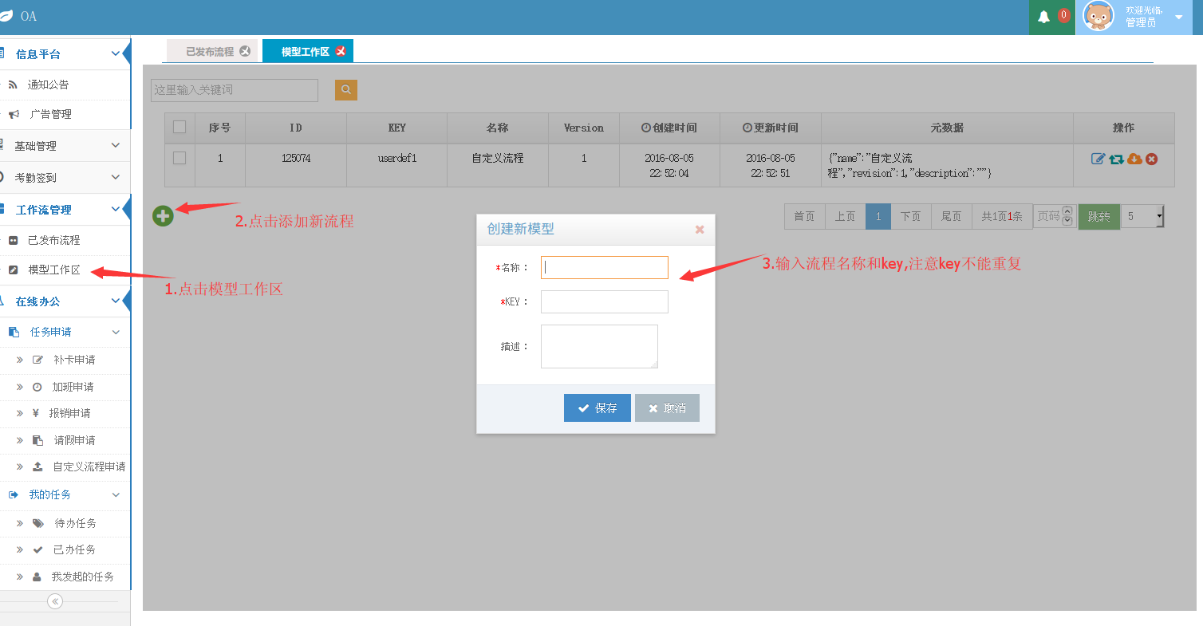

## 点击确定按钮,跳转到流程绘制页面:

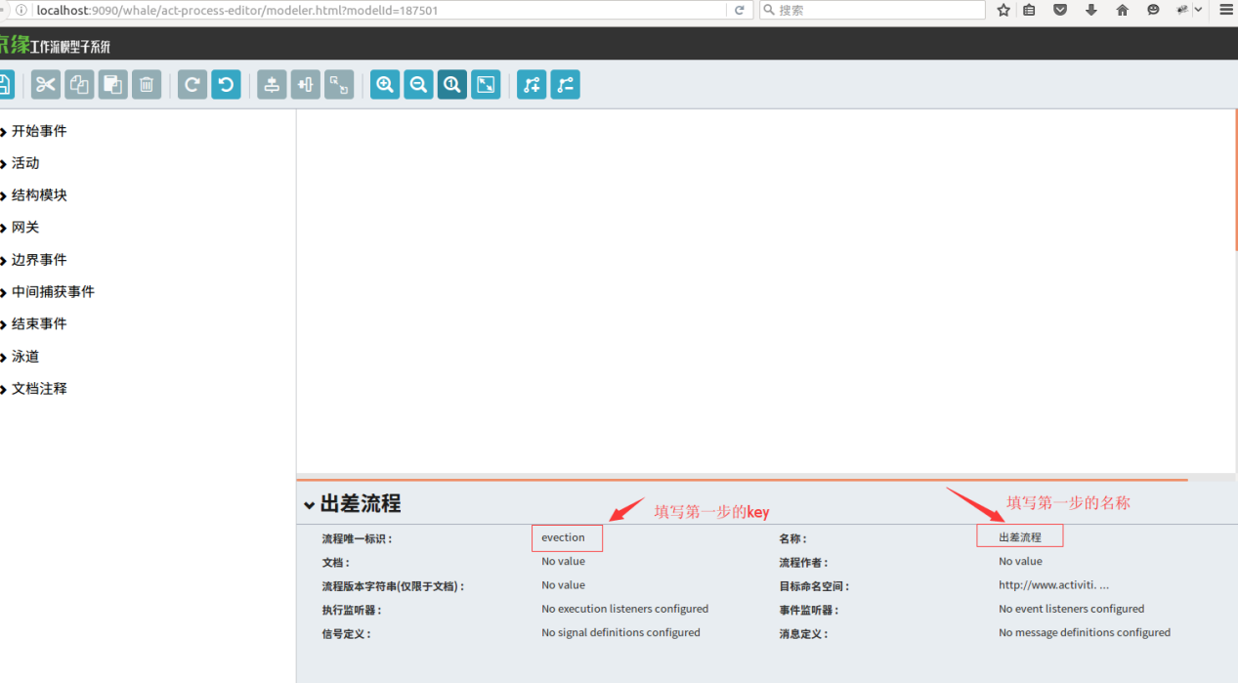

## 绘制具体流程:

### 3.1拖拽流程节点

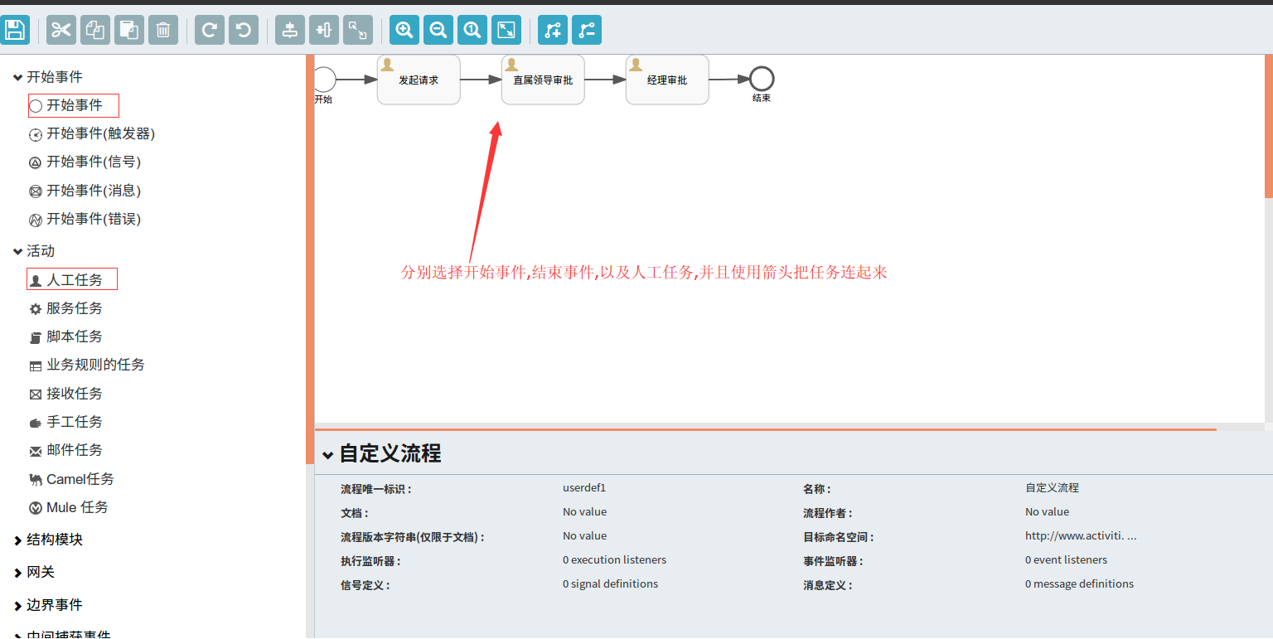

### 3.2为开始和结束流程分别定义key和名称

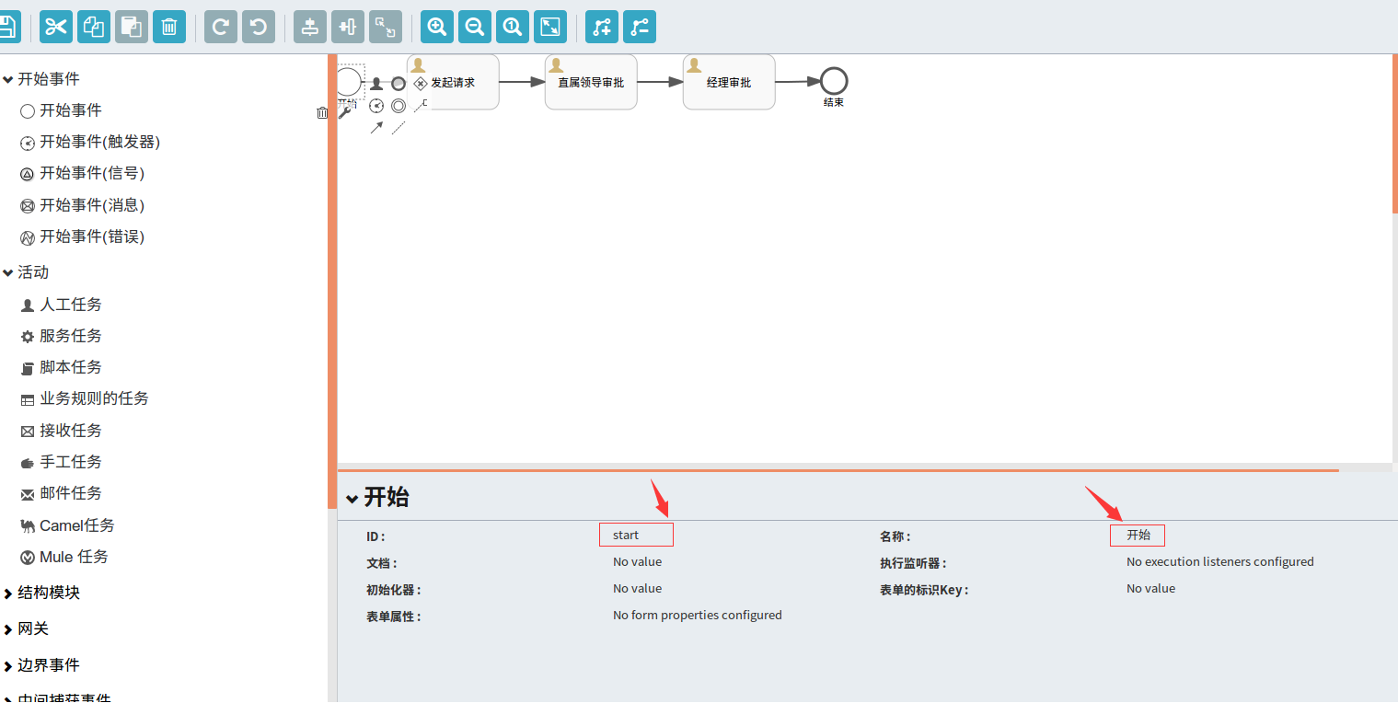

注意事项:开始时间的id定义为start,名称定义为开始,结束时间id定义为end,名称定义为结束.

### 3.3对用户任务进行配置:

3.3.1发起请求用户任务ID设置为”request”,名称设为”发起请求”.

3.3.2需要几级审批在发起请求后添加几个用户任务.其中每一级审批的定义规则为:第一级审批ID为approve0,第二级为approve1,以此类推.名称自定义.

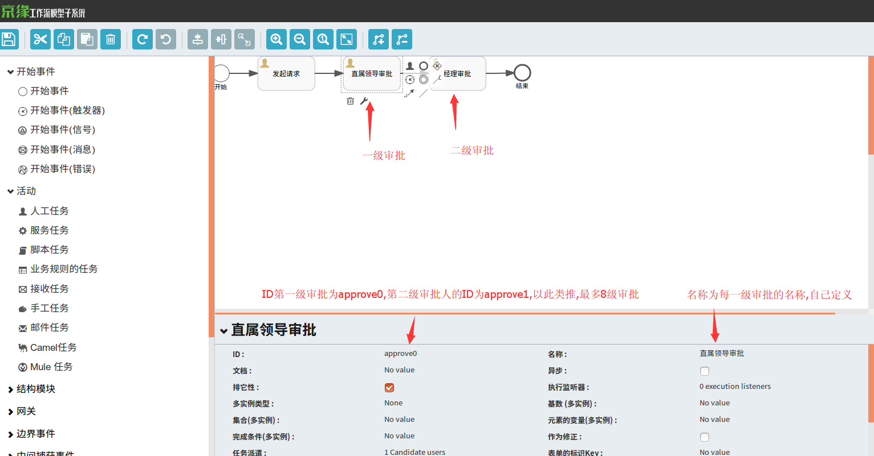

3.3.3 为每一级审批设置审批人:

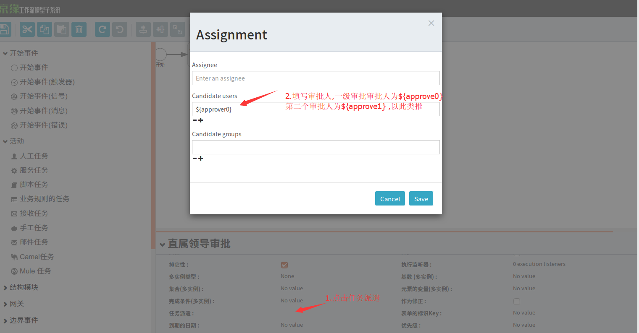

3.3.4保存任务模型:

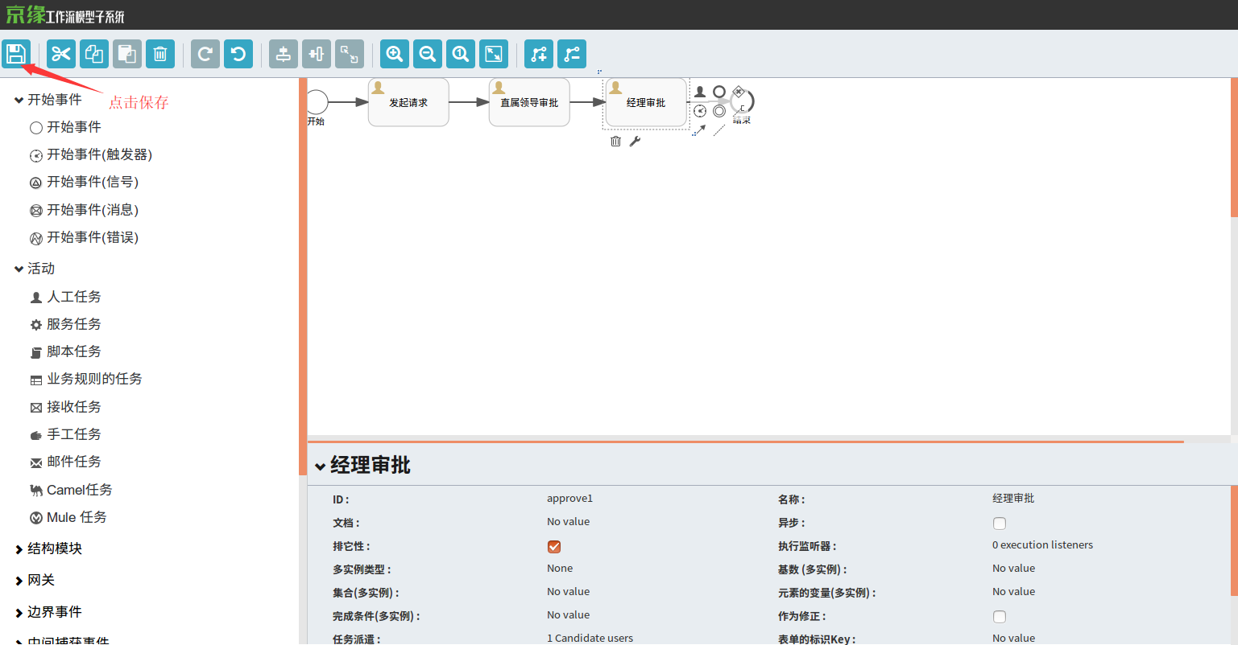

## 4.部署流程定义

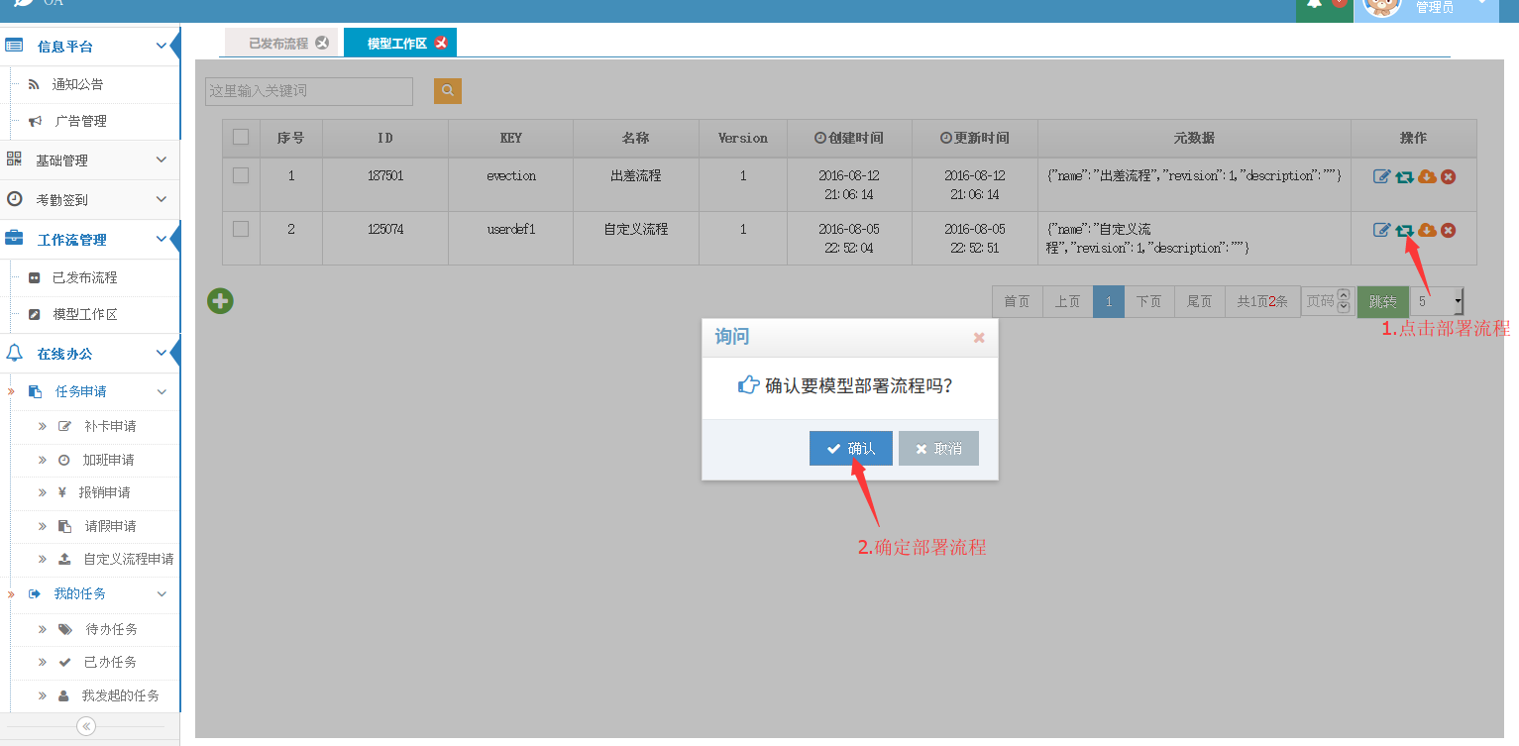

确定部署之后到已发布的流程可以看到刚才已经部署的流程,可以发起相关流程了.

## 发起自定义流程申请

到任务申请点击自定义流程审批.发起审批.

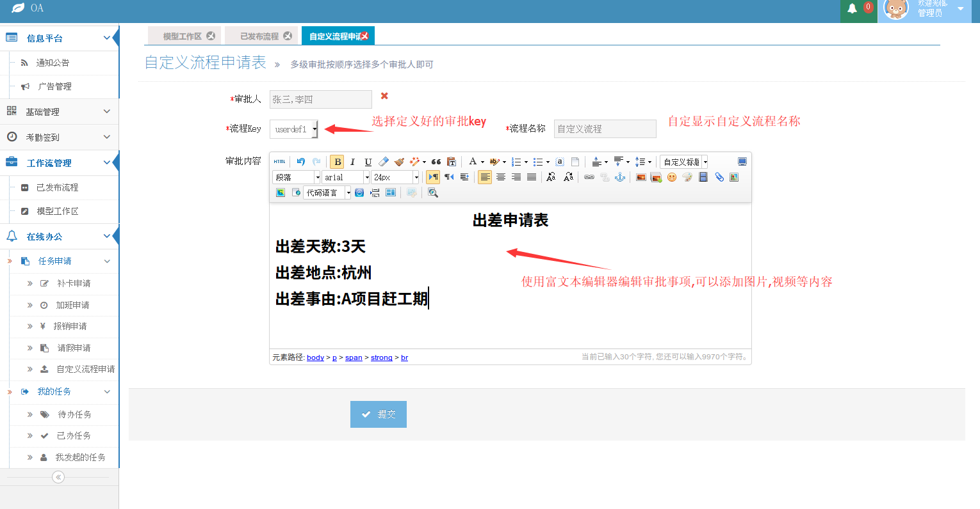

选择审批人,流程定义的几个审批人,则依次按顺序选择对应的审批人.

点击提交,即会按照选择的审批人成功发起自定义流程审批.

到第一个审批人待办任务即可看到发起人的申请任务.